Nama: Moch. Yusuf Kurniawan  
Nim:1310651067  
Situs : detik   
  
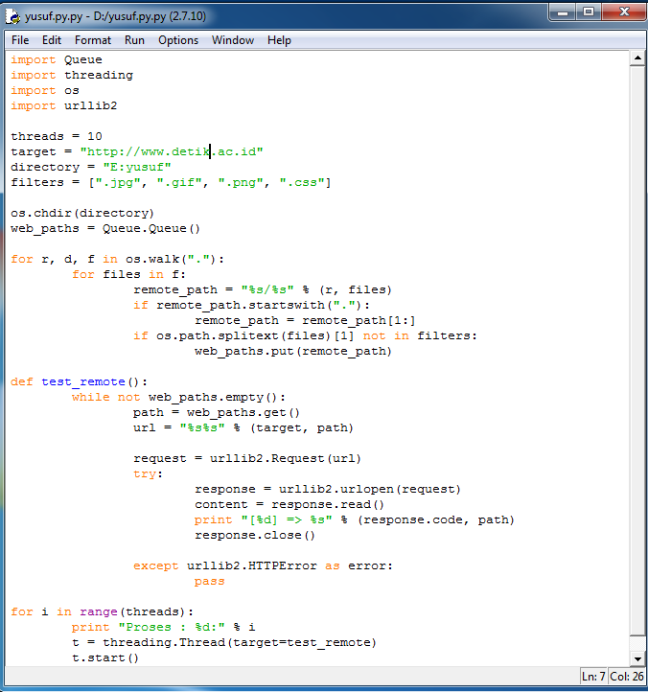  
setelah di run :  
